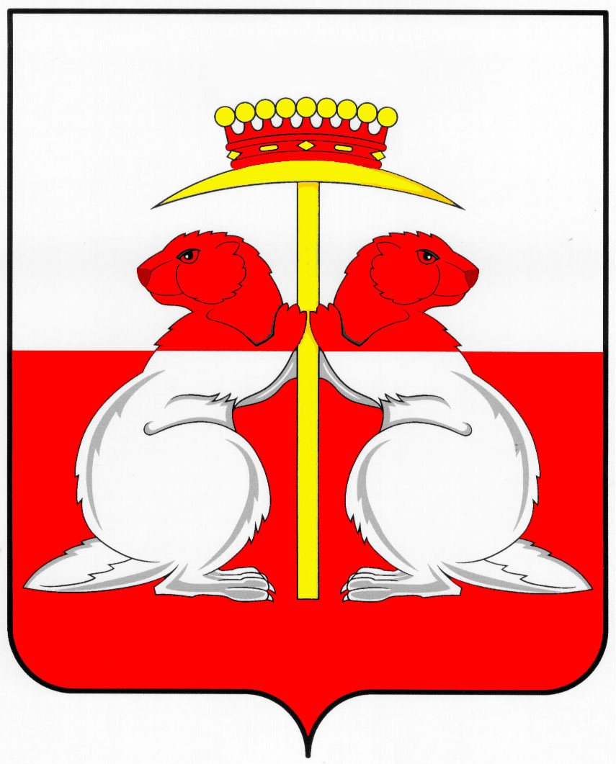

|  |  |  |
| --- | --- | --- |
| **Тульская область** | |  |
| **Муниципальное образование город Донской** | |  |
| **Собрание депутатов** | |  |
| **Решение** | |  |
|  | |  |
| **от «19» июня 2025 года** | **№ 10-6** | |

**О внесении изменений в решение Собрания депутатов муниципального образования город Донской от 17.08.2023 № 49-7 «Об утверждении Положения об условиях и порядке оказания имущественной поддержки субъектам малого и среднего предпринимательства и организациям, образующим инфраструктуру поддержки субъектов малого и среднего предпринимательства на территории муниципального образования город Донской»**

В соответствии с Земельным кодексом Российской Федерации от 25.10.2001 № 136-ФЗ, Федеральным законом от 06.10.2003 № 131-ФЗ «Об общих принципах организации местного самоуправления в Российской Федерации», Федеральным законом от 24.07.2007 № 209-ФЗ «О развитии малого и среднего предпринимательства в Российской Федерации», Федеральным законом от 22.07.2008 № 159-ФЗ «Об особенностях отчуждения недвижимого имущества, находящегося в государственной или муниципальной собственности и арендуемого субъектами малого и среднего предпринимательства, и о внесении изменений в отдельные законодательные акты Российской Федерации», Федеральным законом от 29.12.2022 № 605-ФЗ «О внесении изменений в отдельные законодательные акты Российской Федерации», Постановлением Правительства РФ от 21.08.2010 № 645 «Об имущественной поддержке субъектов малого и среднего предпринимательства при предоставлении федерального имущества», в целях реализации государственной политики, направленной на поддержку и развитие малого и среднего предпринимательства на территории муниципального образования город Донской, рассмотрев представленный администрацией муниципального образования город Донской проект «Об утверждении Положения об условиях и порядке оказания имущественной поддержки субъектам малого и среднего предпринимательства и организациям, образующим инфраструктуру поддержки субъектов малого и среднего предпринимательства на территории муниципального образования город Донской», Собрание депутатов муниципального образования город Донской, на основании Устава муниципального образования город Донской, Собрание депутатов муниципального образования город Донской РЕШИЛО:

1. Внести в решение Собрания депутатов муниципального образования город Донской от 17.08.2023 № 49-7 «Об утверждении Положения об условиях и порядке оказания имущественной поддержки субъектам малого и среднего предпринимательства и организациям, образующим инфраструктуру поддержки субъектов малого и среднего предпринимательства на территории муниципального образования город Донской» следующие изменения:

1.1 Пункт 7 раздела II Положения изложить в новой редакции:

«7. Рассмотрение обращения заявителя за имущественной поддержкой осуществляется в течение 5 календарных дней в соответствии с Федеральным законом от 24.07.2007 N 209-ФЗ "О развитии малого и среднего предпринимательства в Российской Федерации"»;

1.2 Пункт 9 раздела II Положения изложить в новой редакции:

«9. Жалоба, поступившая на рассмотрение, подлежит регистрации не позднее следующего за днем ее поступления рабочего дня и рассматривается в течение 5 рабочих дней со дня ее регистрации.»;

1.3 Пункт 17 раздела III Положения изложить в новой редакции:

« 17. Сведения об имуществе, включенном в Перечень, предоставляются любому заинтересованному лицу на основании письменного запроса (заявления) в течение 5 календарных дней со дня регистрации письменного обращения в соответствии с Федеральным законом от от 24.07.2007 N 209-ФЗ "О развитии малого и среднего предпринимательства в Российской Федерации";

1.4 Пункт 5 раздела V Положения изложить в новой редакции:

«5. Состав и виды движимого имущества, не подлежащего отчуждению установлены распоряжением Правительства Российской Федерации от 18.03.2023 N 632-р «Об утверждении состава и видов движимого имущества, не подлежащего отчуждению в соответствии с Федеральным законом от 22.07.2008 N 159-ФЗ "Об особенностях отчуждения движимого и недвижимого имущества, находящегося в государственной или в муниципальной собственности и арендуемого субъектами малого и среднего предпринимательства, и о внесении изменений в отдельные законодательные акты Российской Федерации"».

2. Опубликовать настоящее решение в газете «Муниципальные вести» и на официальном сайте муниципального образования город Донской в информационно – телекоммуникационной сети «Интернет».

3. Решение вступает в силу со дня опубликования.

|  |  |
| --- | --- |
| **Глава**  **муниципального образования город Донской** | **Е.В. Александрова** |